**西北大学**

**易班学工管理服务平台**

**西北大学家庭经济困难认定申请网上操作说明（学生）**

**目录**

首页 1

1 1

1.1 主页与登录 1

1.2 登陆与注销 1

系统功能 4

2.1学生信息维护 4

2.2家庭经济困难生认定申请 7

# 首页



## 主页与登录

主页：打开浏览器，输入系统入口地址http://ybxggl.nwu.edu.cn，进入学工系统登陆页。

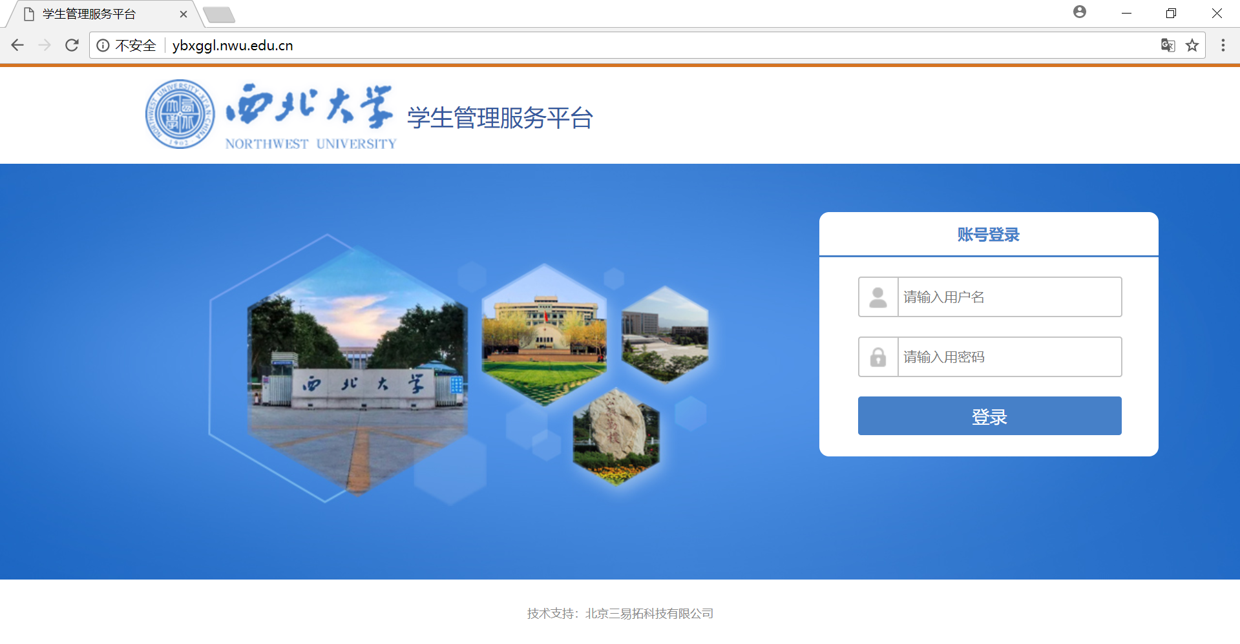

## 登陆与注销

PC登陆：请按照要求在登陆页指定位置输入您的用户名以及密码（学生登陆账号为学生学号/教师为教师工号，登陆初始密码为123456，请各位同学登陆系统后务必修改密码，修改密码位于页面右上角头像处。），点击“登陆”即可



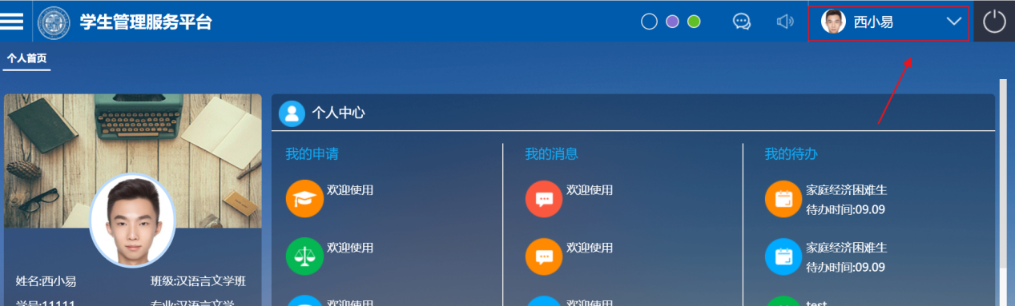

若登陆框学生用户登陆提示为易班登陆，则点击易班登陆，进入易班登陆界面，输入本人易班账号与密码授权登陆即可

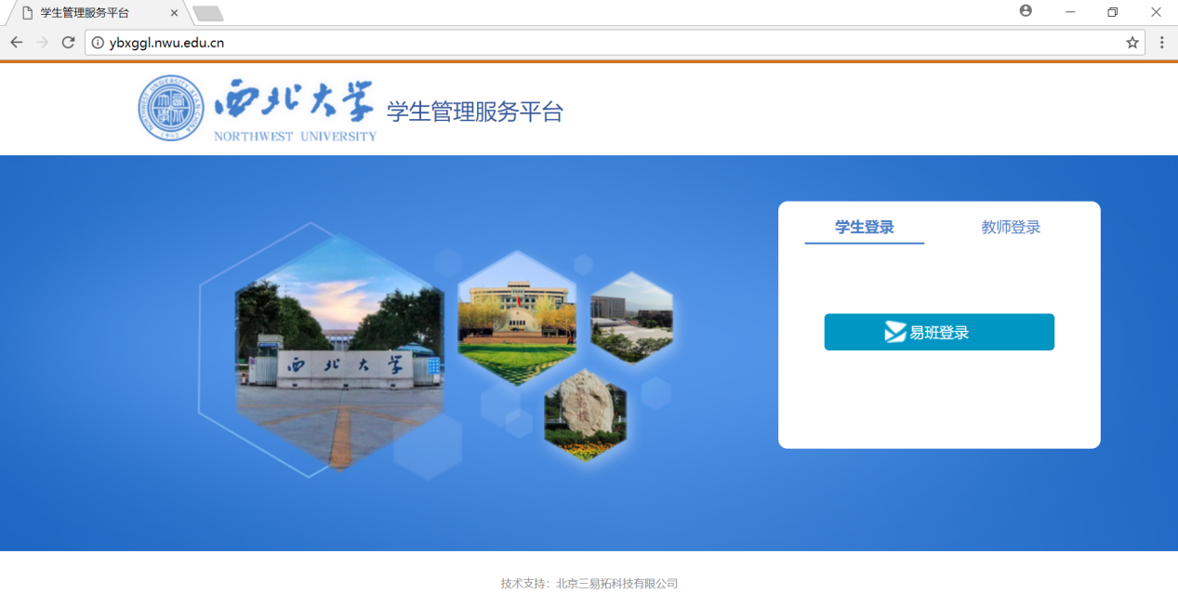

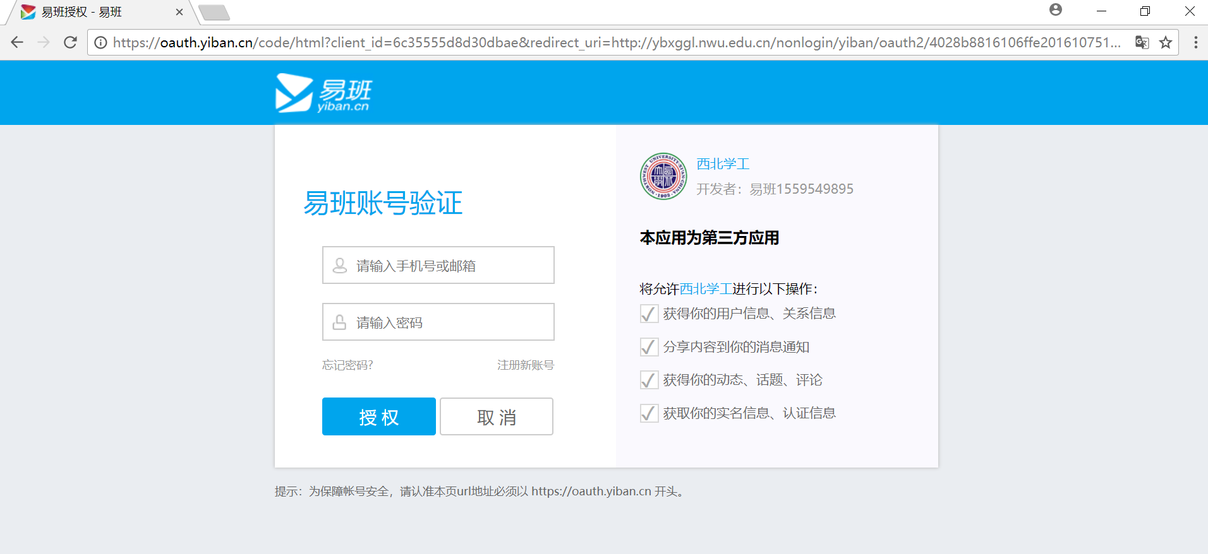

首页：下图为学生处用户登录首页，右上角有“退出”按钮。

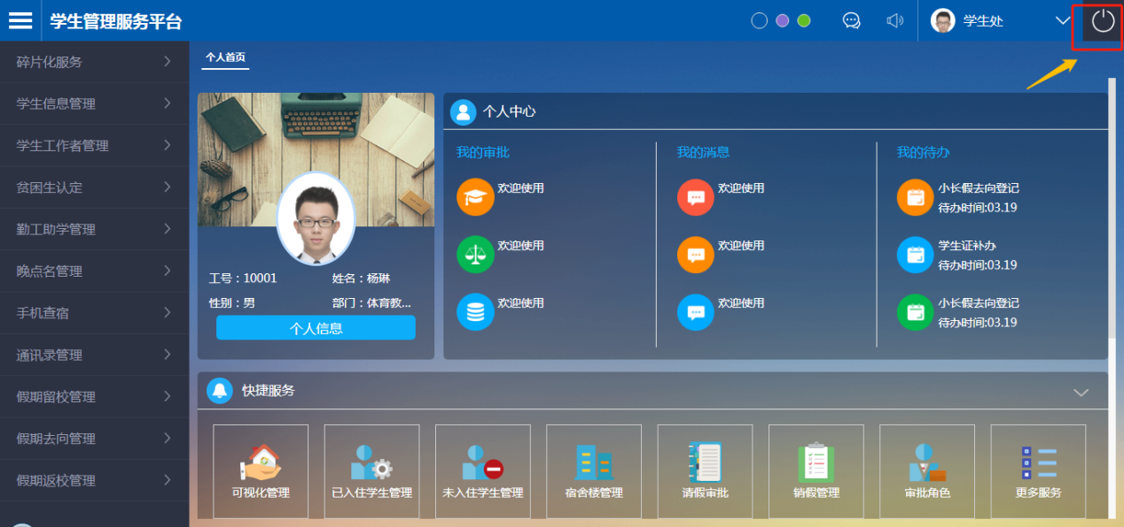

移动端登陆：用户下载【易班】APP，点击易班APP图标进入易班登录页，若有易班账号则直接输入账号密码登陆，若无易班账号则点击【新用户注册】进行注册，注册完毕即可登陆易班；

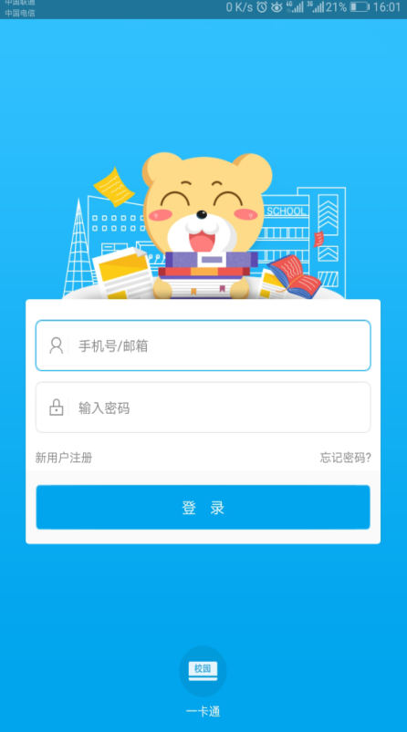 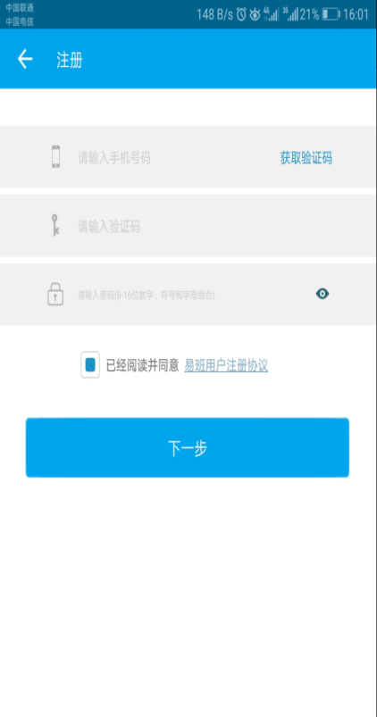

按照提示完成校方认证【选择学校名称、院系、输入学号进行校方认证】，若未进行校方认证或校方认证信息错误，则点击页面左上角个人头像进入校园信息认证界面。

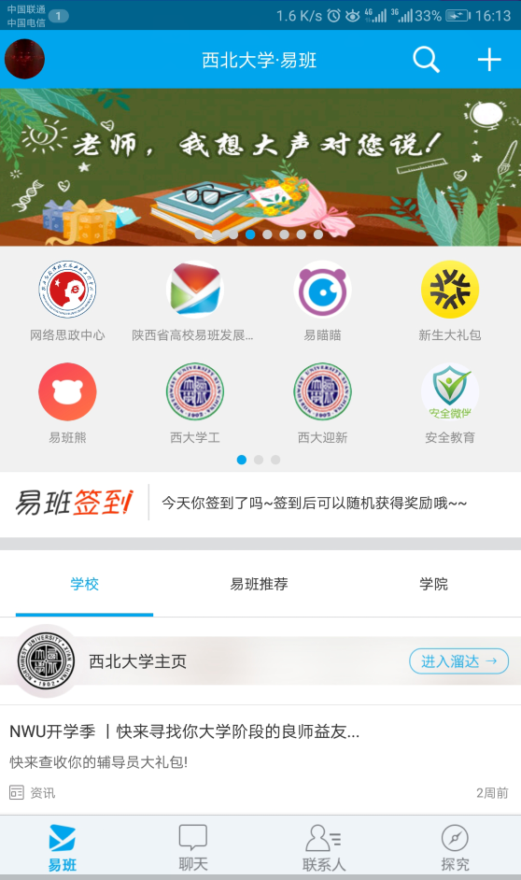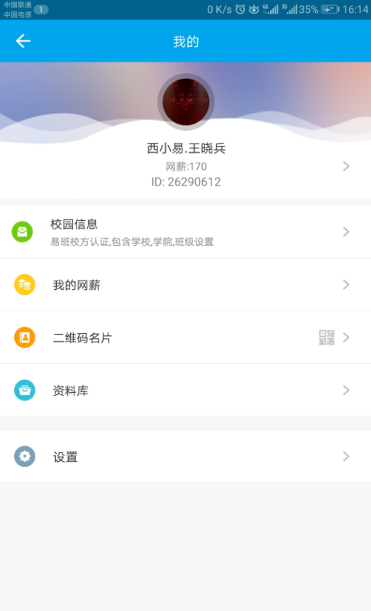

# 系统功能

## 2.1学生信息维护

PC端：登陆系统后，点击学生信息管理|成长档案，进入学生信息维护页面，维护相关信息点击保存，提示“保存成功”，则数据提交成功，若没有提示信息维护成功则上滑查看所填字段后方是否有红色叹号，若有则将鼠标移动到该处，查看相关提示信息，并按此修改，页面无，则点击保存，个人信息完善成功个人信息维护保存成功

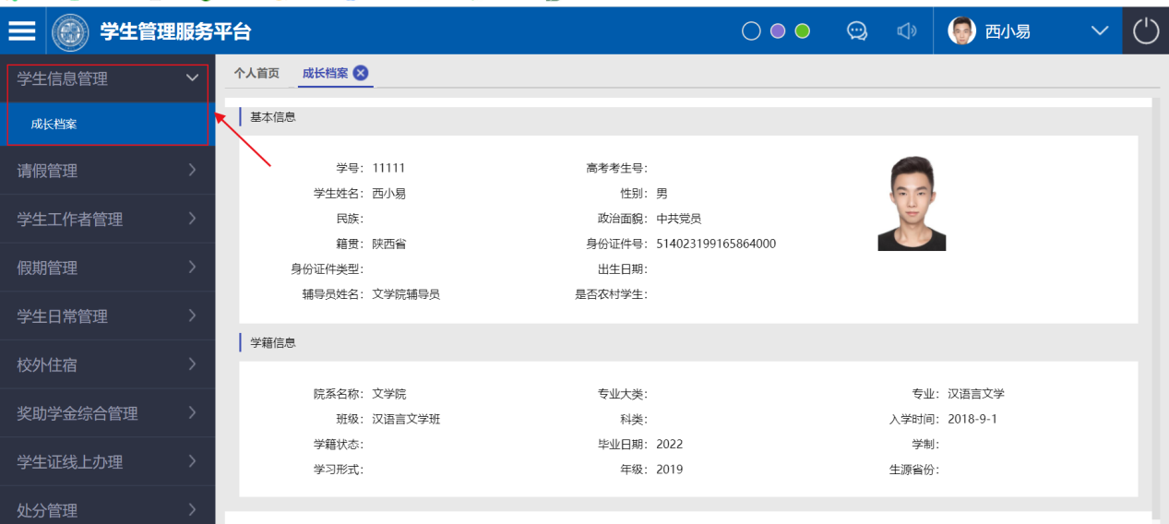

移动端：学生登陆易班APP后，点击进入【西大学工】，点击右上角人形图标，点击【个人中心】进入个人信息维护页面，点击相应分类进入分类信息维护页面，点击【编辑】进入信息编辑页面，其中黑色内容未可更改内容，灰色为不可更改内容，维护完后点击保存没页面提示保存成功，则该分类信息保存成功，所有分类内容维护完成后方可进行其他内容的的操作

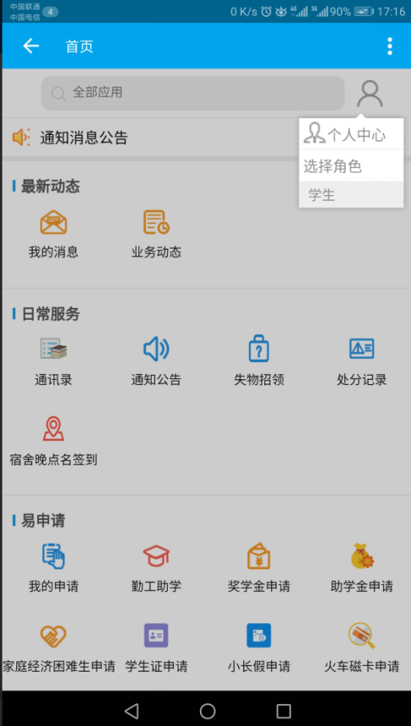

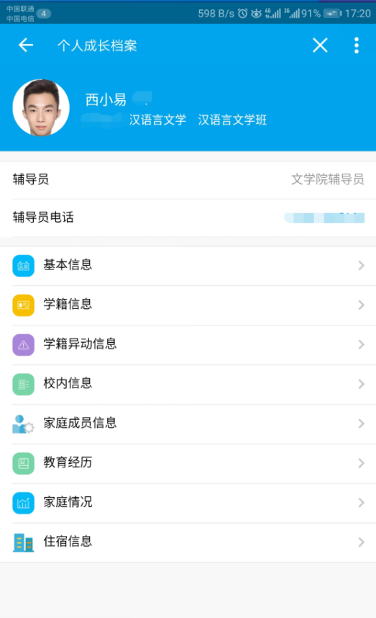 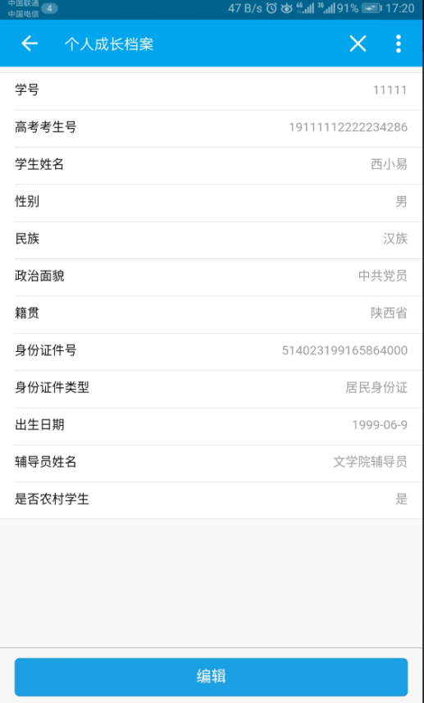 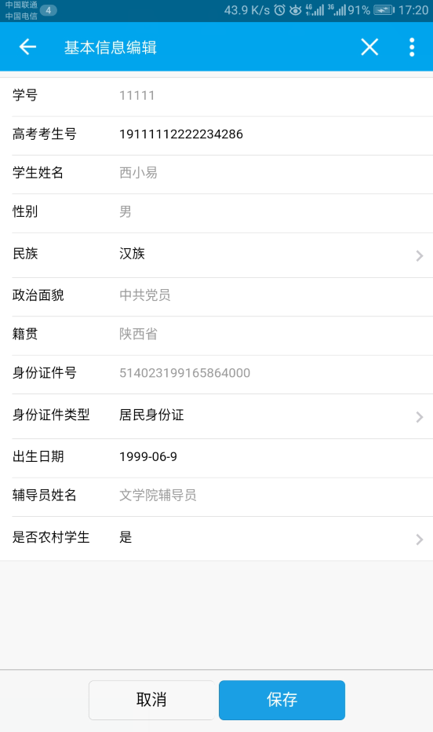

## 2.2家庭经济困难生认定申请

PC：学生完善完个人信息后，点击家庭经济困难生认定|家庭经济困难生认定申请进入家庭经济困难生申请页面，点击【申请】，进入申请填写页，按要求填写完相关信息后，提交申请，若页面提示申请成功，则家庭经济困难生认定申请提交成功。

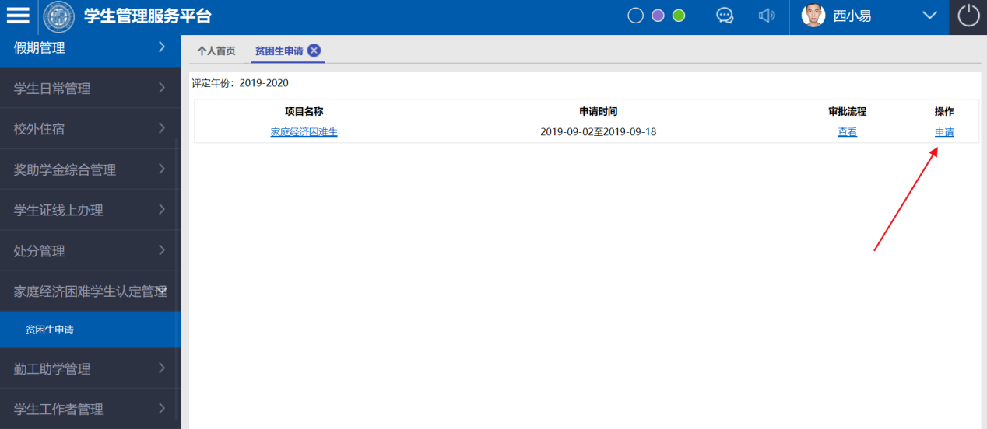

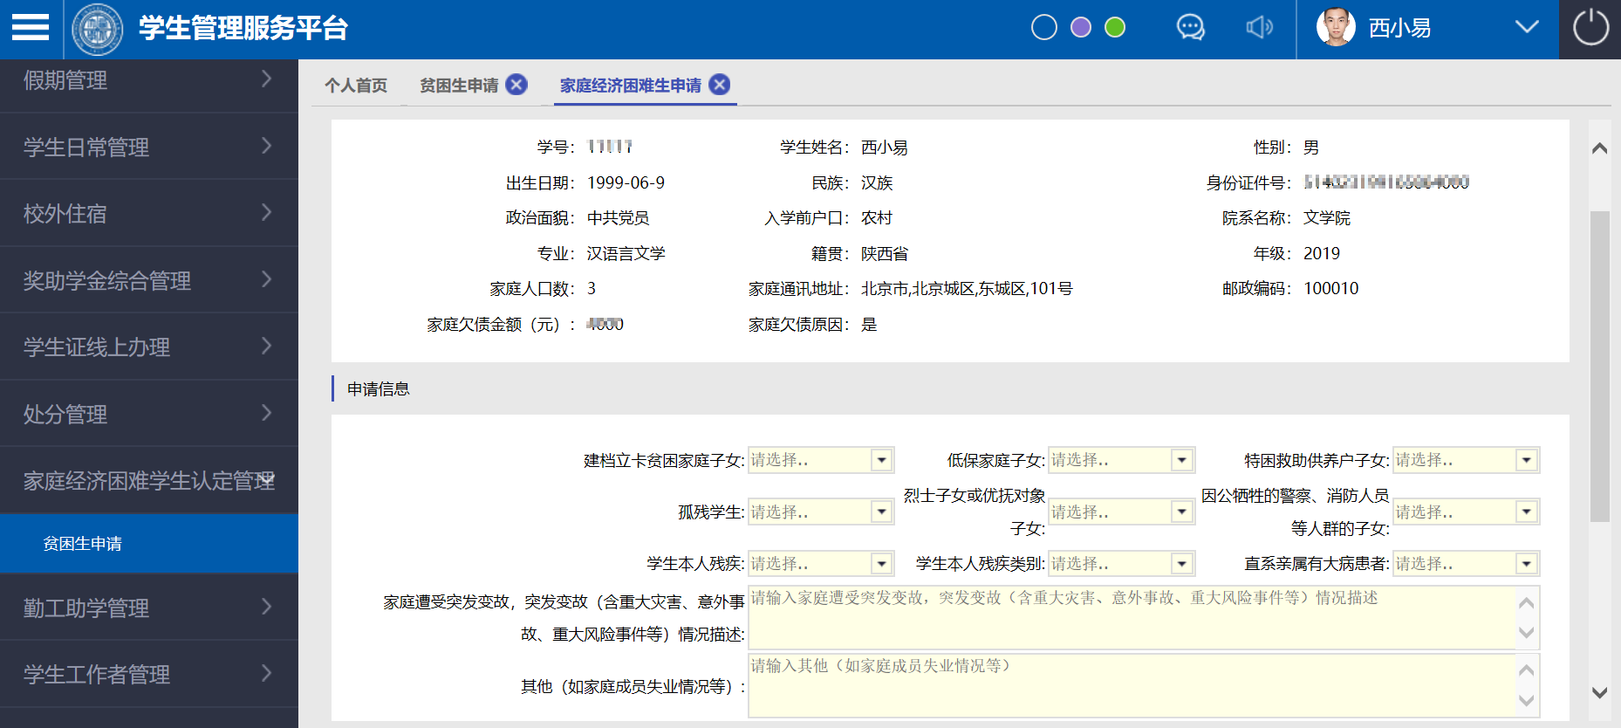

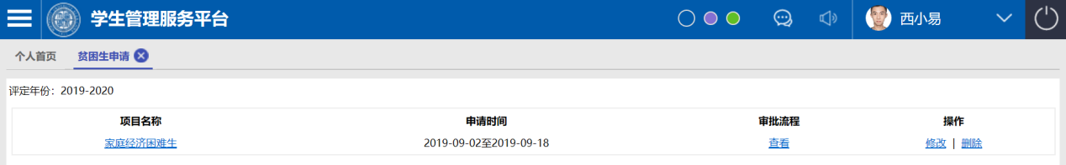

申请提交后，点击审批流程下的查看可查看审批用户审批状态,审批之前学生可编辑或删除提交的申请信息。

移动端：点击【西大学工】进入西大学工后，点击家庭经济困难生认定进入认定界面，点击【申请】，进入认定申请信息填报页面，按规填写相应信息，填写完成后点击提交，申请填报成功，申请提交后，点击页面下方我的申请可查看审批用户审批状态,审批之前学生可编辑或删除提交的申请信息.

